淡江時報 第 1164 期
教科系研討教育創新與永續發展 發表37篇論文
學習新視界
【本報訊】教科系5月12日於守謙國際會議中心舉辦2023學術研討會，主題為「教育創新與永續發展」，邀請國立中央大學網路學習科技研究所講座教授陳德懷、Hahow好學校執行長江前緯進行大會演講。參加對象包括教育科技與學習研究相關的專家學者、業界人士及中小學教師，進行37篇論文發表及交流。

教科系表示，隨著科技發展，學習不再受限於時間和空間，教學和學習產生不同的樣貌。新興科技的應用如教育工作者面臨科技及社會的快速的變革，如何達到科技與學習整合，讓教學可以更有效率、更多元、更深化，並且培養未來學習者應具備的問題解決能力、跨域學習能力、團隊合作、創造力等，不啻為當前最重要的課題。因此，這次徵稿主題包含AI學習科技、虛擬實境、擴增實境、穿戴科技、雲端科技及大數據分析等，並加入「永續發展」元素，作為理論、教學策略、技術發展、應用現況等探討。

系主任王怡萱表示，這次的大會演講邀請到「數位學習之父」美稱的資深學者陳德懷，及線上教育平台 Hahow（好學校）執行長江前緯，從學界及業界兩方面來談數位學習。陳德懷以數位學習歷史悠長的時間軸，看人工智慧、元宇宙、永續等發展，來討論數位學習發展的過去、現在、未來。江前緯分享面對後疫情時代數位學習的發展，如何透過Hahow教育科技的力量，協助個人、企業與校園教育持續創新。

開幕式進行「2023媒體競賽頒獎」，由教育學院院長陳國華頒發獎狀給得獎學生，包含海報設計獎、2D動畫獎、教育短片獎，原訂取前三名及佳作若干名，結果前兩項第一名皆從缺。教科四張瑋庭、教科三林彤軒獲海報設計獎前兩名；教科三周珮安、游巧筠獲2D動畫獎前兩名；教育短片僅錄取佳作一名，由教科三陳俐妤獲獎。
2023/05/21

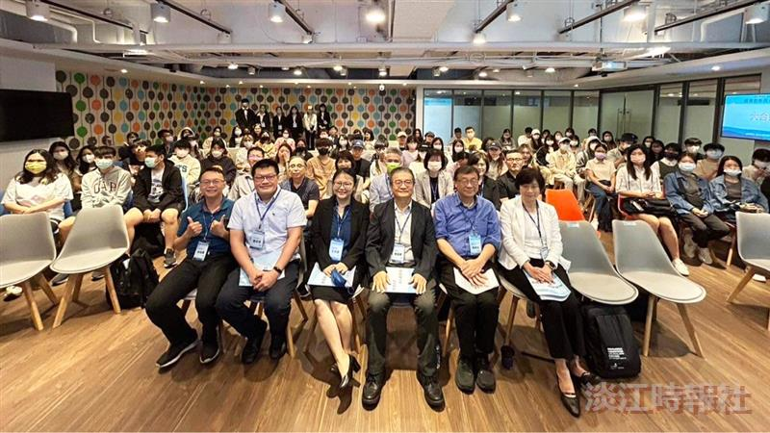
教科系2023學術研討會「教育創新與永續發展」開幕式合影。（圖／教科系提供）

